TRƯỜNG THCS TT TRÂU QUỲ

BÀI TUYÊN TRUYỀN PHÒNG CHỐNG DỊCH BỆNH COVID - 19

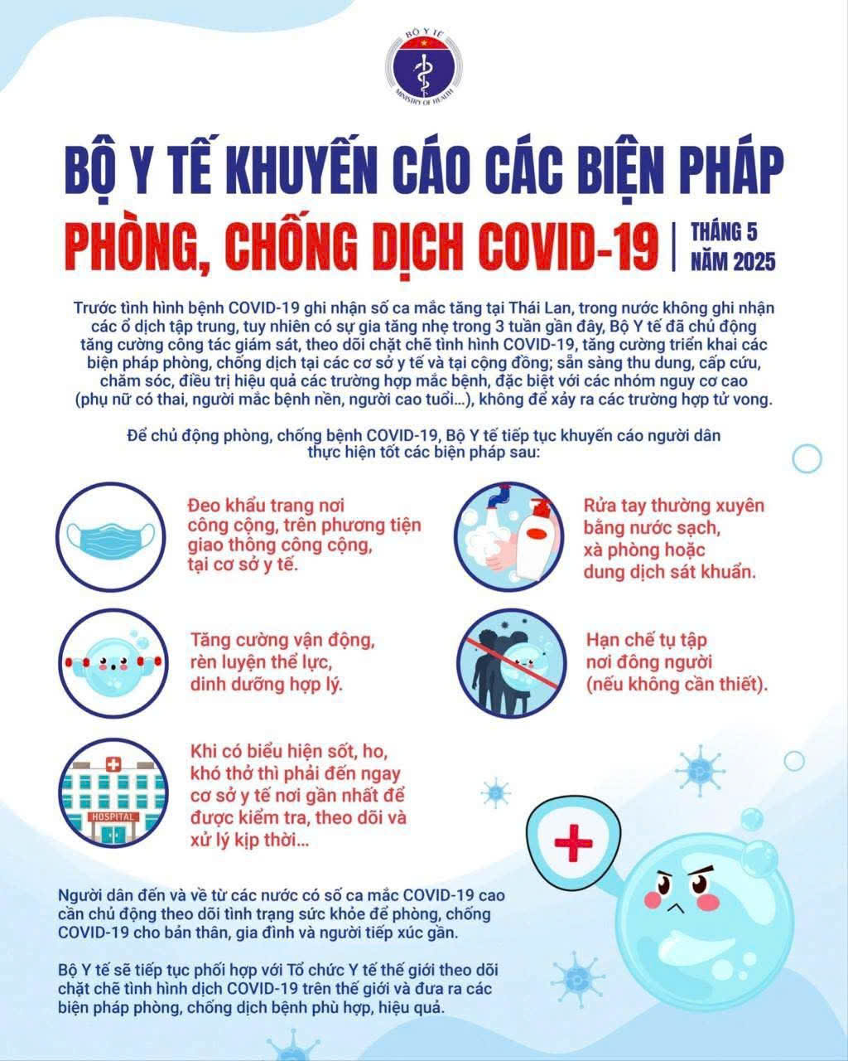

Tình hình dịch bệnh COVID-19 có dấu hiệu gia tăng, Bộ Y tế Việt Nam tiếp tục khuyến cáo người dân thực hiện nghiêm túc các biện pháp các biện pháp phòng , chống dịch bệnh để bảo vệ bản thân:
Để chủ động phòng, chống bệnh COVID-19, Bộ Y tế tiếp tục khuyến cáo người dân thực hiện tốt các biện pháp sau:
1. Đeo khẩu trang nơi công cộng, trên phương tiện giao thông công cộng, tại cơ sở y tế.
2. Hạn chế tụ tập nơi đông người (nếu không cần thiết).
3. Rửa tay thường xuyên bằng nước sạch, xà phòng hoặc dung dịch sát khuẩn.
4. Tăng cường vận động, rèn luyện thể lực, dinh dưỡng hợp lý.
5. Khi có biểu hiện sốt, ho, khó thở thì phải đến ngay cơ sở y tế nơi gần nhất để được kiểm tra, theo dõi và xử lý kịp thời… Người dân đến và về từ các nước có số ca mắc COVID-19 cao cần chủ động theo dõi tình trạng sức khỏe để phòng, chống COVID-19 cho bản thân, gia đình và người tiếp xúc gần. Bộ Y tế sẽ tiếp tục phối hợp với WHO theo dõi chặt chẽ tình hình dịch COVID19 trên thế giới và đưa ra các biện pháp phòng, chống dịch bệnh phù hợp, hiệu quả./.
Cha mẹ học sinh và học sinh hãy cùng nhau nâng cao ý thức, chủ động phòng chống dịch vì công đồng khoẻ mạnh!

